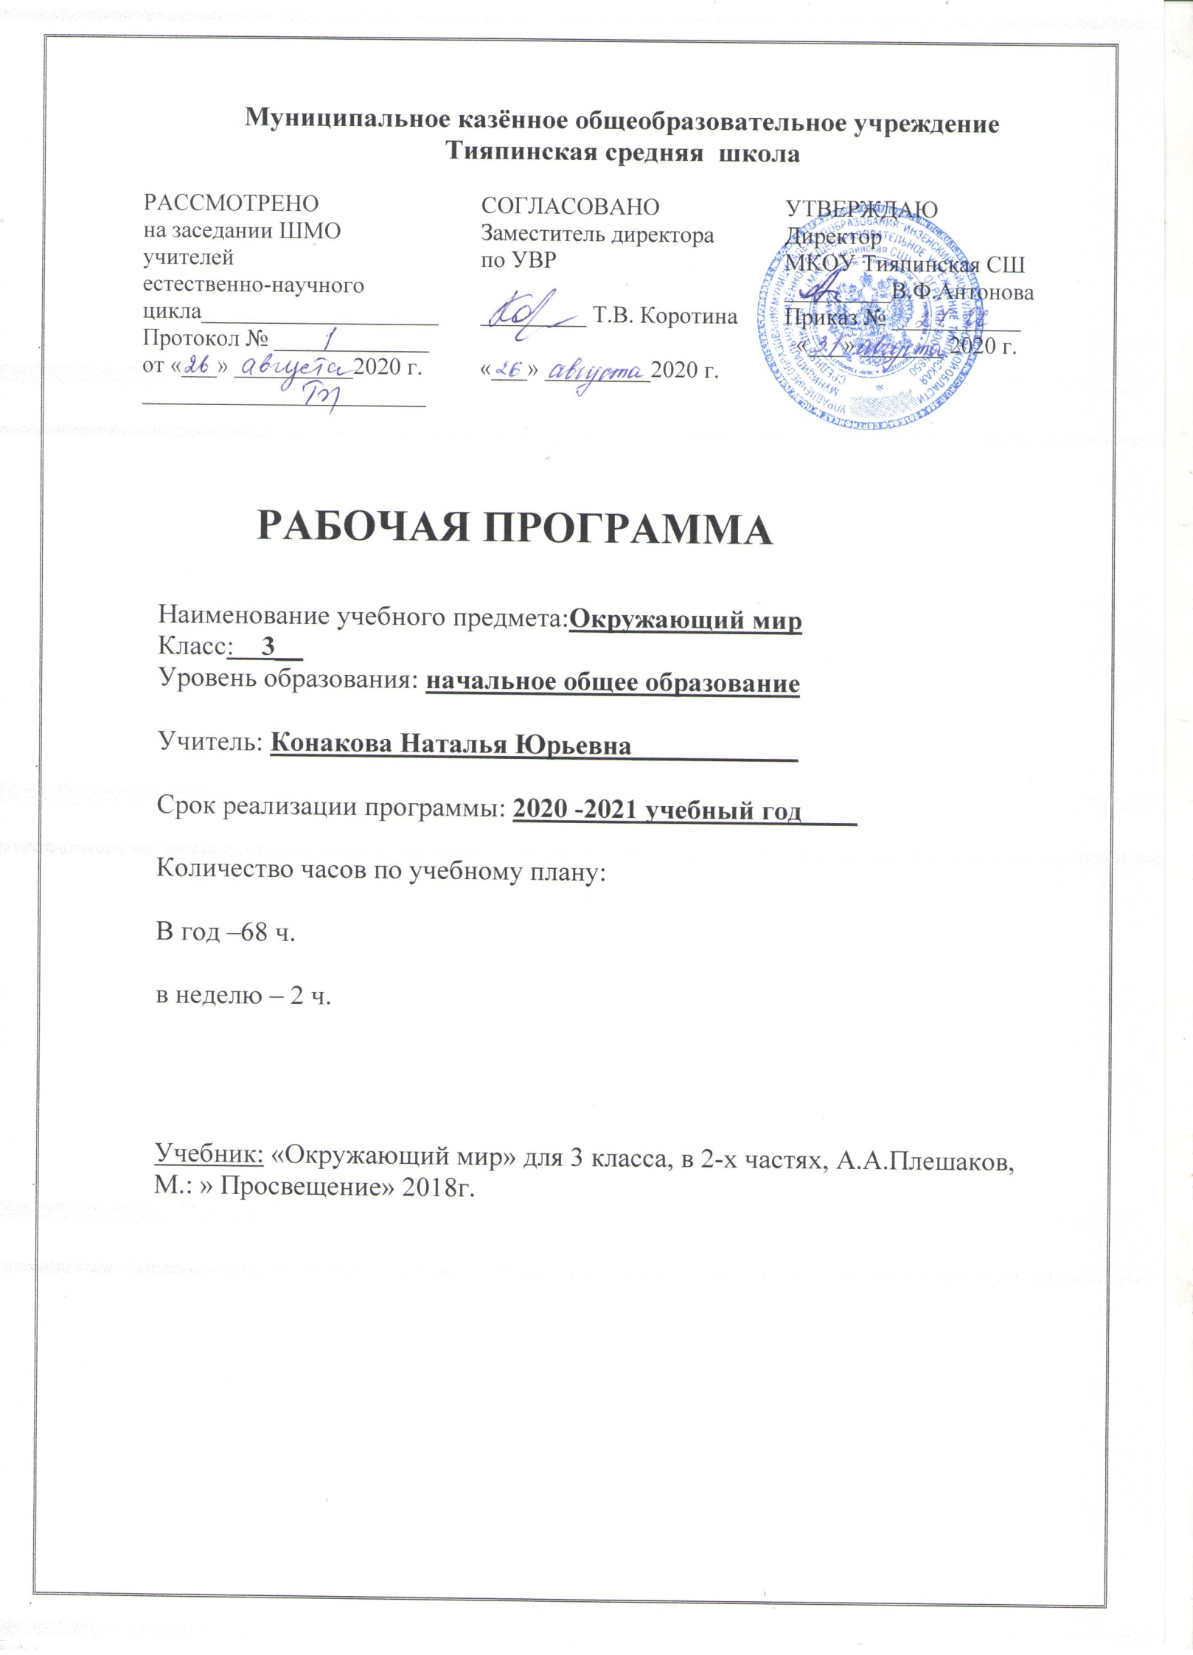
1.ПЛАНИРУЕМЫЕ РЕЗУЛЬТАТЫ ОСВОЕНИЕЯ УЧЕБНОГО ПРЕДМЕТА.
Обучающиеся научатся:
- определять место человека в мире;
- распознавать тела и вещества, твердые вещества, жидкости и газы;
- называть основные свойства воздуха и воды;
- объяснять круговорот воды в природе;
- определять основные группы живого (растения, животные, грибы, бактерии); группь растений (водоросли, мхи, папоротники, хвойные, цветковые); группы животных (насекомые рыбы, земноводные, пресмыкающиеся, птицы, звери); съедобные и несъедобные грибы;
- устанавливать взаимосвязи между неживой и живой природой, внутри живой природы (между растениями и животными, между различными животными);
- устанавливать взаимосвязи между природой и человеком (значение природы для человека, отрицательное и положительное воздействие людей на природу, меры по охране природы, правила личного поведения в природе);
- характеризовать системы органов человека (их части и назначение);
- правилам гигиены; основам здорового образа жизни;
- правилам безопасного поведения в быту и на улице,
- распознавать основные дорожные знаки;
- правилам противопожарной безопасности, основам экологической безопасности;
- называть потребности людей, товары и услуги;
- определять роль природных богатств в экономике, роль денег в экономике; узнаю – основы семейного бюджета.
Обучающиесяполучат возможность научиться:
- распознавать природные объекты с помощью атласа-определителя; различать наиболее распространенные в данной местности растения, животных, съедобные и несъедобные грибы;
- проводить наблюдения природных тел и явлений, простейшие опыты и практические работы, фиксировать их результаты;
- объяснять в пределах требований программы взаимосвязи в природе и между природой и человеком;
- выполнять правила личного поведения в природе, обосновывать их необходимость; выполнять посильную работу по охране природы;
- выполнять правила личной гигиены и безопасности, оказывать первую помощь при небольших повреждениях кожи; правильно обращаться с бытовым фильтром для очистки воды;
- владеть элементарными приемами чтения карты;
- приводить примеры городов России, стран – соседей России, стран зарубежной Европы и их столиц.
Программа обеспечивает достижение первоклассниками следующих метапредметных, личностных и предметных результатов.
Личностные результаты:
- формирование основ российской гражданской идентичности, чувства гордости за свою Родину, российский народ и историю России, осознание своей этнической и национальной принадлежности; формирование ценностей многонационального российского общества; становление гуманистических и демократических ценностных ориентации;
- формирование целостного, социально ориентированного взгляда на мир в его органичном единстве и разнообразии природы, народов, культур и религий;
- формирование уважительного отношения к иному мнению, истории и культуре других народов;
- овладение начальными навыками адаптации в динамично изменяющемся и развивающемся мире;
- принятие и освоение социальной роли обучающегося, развитие мотивов учебной деятельности и формирование личностного смысла учения;
- развитие самостоятельности и личной ответственности за свои поступки, в том числе в информационной деятельности, на основе представлений о нравственных нормах, социальной справедливости и свободе;
- формирование эстетических потребностей, ценностей и чувств;
- развитие этических чувств, доброжелательности и эмоционально-нравственной отзывчивости, понимания и сопереживания чувствам других людей;
- развитие навыков сотрудничества со взрослыми и сверстниками в разных социальных ситуациях, умения не создавать конфликтов и находить выходы из спорных ситуаций;
- формирование установки на безопасный, здоровый образ жизни, наличие мотивации к творческому труду, работе на результат, бережному отношению к материальным и духовным ценностям.
Изучение курса «Окружающий мир» играет значительную роль в достижении метапредметных результатовначального образования, таких как:
- овладение способностью принимать и сохранять цели и задачи учебной деятельности, поиска средств ее осуществления;
- освоение способов решения проблем творческого и поискового характера;
- формирование умения планировать, контролировать и оценивать учебные действия в соответствии с поставленной задачей и условиями ее реализации; определять наиболее эффективные способы достижения результата;
- формирование умения понимать причины успеха/неуспеха учебной деятельности и способности конструктивно действовать даже в ситуациях неуспеха;
- освоение начальных форм познавательной и личностной рефлексии;
- использование знаково-символических средств представления информации для создания моделей изучаемых объектов и процессов, схем решения учебных и практических задач;
- активное использование речевых средств и средств информационных и коммуникационных технологий (ИКТ) для решения коммуникативных и познавательных задач;
- использование различных способов поиска (в справочных источниках и открытом учебном информационном пространстве сети Интернет), сбора, обработки, анализа, организации, передачи и интерпретации информации в соответствии с коммуникативными и познавательными задачами и технологиями учебного предмета «Окружающий мир»;
- овладение логическими действиями сравнения, анализа, синтеза, обобщения, классификации по родовидовым признакам, установления аналогий и причинно-следственных связей, построения рассуждений, отнесения к известным понятиям;
- готовность слушать собеседника и вести диалог; готовность признавать возможность существования различных точек зрения и права каждого иметь свою; излагать свое мнение и аргументировать свою точку зрения и оценку событий;
- определение общей цели и путей ее достижения; умение договариваться о распределении функций и ролей в совместной деятельности; осуществлять взаимный контроль в совместной деятельности, адекватно оценивать собственное поведение и поведение окружающих;
- овладение начальными сведениями о сущности и особенностях объектов, процессов и явлений действительности (природных, социальных, культурных, технических и др.), в соответствии с содержанием учебного предмета «Окружающий мир»;
- овладение базовыми предметными и межпредметными понятиями, отражающими существенные связи и отношения между объектами и процессами;
- умение работать в материальной и информационной среде начального общего образования (в том числе с учебными моделями) в соответствии с содержанием учебного предмета «Окружающий мир».
При изучении курса «Окружающий мир» достигаются следующие предметные результаты:
- усвоение первоначальных сведений о сущности и особенностях объектов, процессов, явлений, характерных для природной и социальной действительности
- сформированность целостного, социально-ориентированного взгляда на окружающий мир в его ограниченном единстве и разнообразии природы, народов, культуры, религии
- владение базовым понятийным аппаратом (доступным для осознания младшего школьника) необходимым для получения дальнейшего образования в области естественно-научных и социально-гуманитарных дисциплин
- понимание особой роли России в мировой истории, воспитание чувства гордости за национальные свершения, открытия, победы;
- сформированность уважительного отношения к России, родному краю, своей семье, истории, культуре, природе нашей страны, ее современной жизни;
- осознание целостности окружающего мира, освоение основ экологической грамотности, элементарных правил нравственного поведения в мире природы и людей, норм здоровьесберегающего поведения в природной и социальной среде;
- освоение доступных способов изучения природы и общества (наблюдение, запись, измерение, опыт, сравнение, классификация и др. с получением информации из семейных архивов, от окружающих людей, в открытом информационном пространстве);
- развитие навыков устанавливать и выявлять причинно-следственные связи в окружающем мире.

2.СОДЕРЖАНИЕ УЧЕБНОГО ПРЕДМЕТА
Как устроен мир (7 часов)
Природа, её разнообразие. Растения, животные, грибы, бактерии – царства живой природы. Связи в природе (между неживой и живой природой, растениями и животными и т.д.). Роль природы в жизни людей.
Человек – часть природы, разумное существо. Внутренний мир человека. Восприятие, память, мышление, воображение – ступеньки познания человеком окружающего мира.
Общество. Семья, народ, государство – части общества. Человек – часть общества. Человечество.
Мир глазами эколога. Что такое окружающая среда. Экология – наука о связях между живыми существами и окружающей их средой. Роль экологии в сохранении природного дома человечества. Воздействие людей на природу (отрицательное и положительное). Мерь по охране природы.
Эта удивительная природа (19 часов)
Тела, вещества, частицы. Разнообразие веществ. Твердые вещества, жидкости и газы
Воздух, его состав и свойства. Значение воздуха для живых организмов. Источники загрязнения воздуха. Охрана воздуха от загрязнений.
Вода, ее свойства. Три состояния воды. Круговорот воды в природе. Значение воды для живых организмов. Источники загрязнения воды. Охрана воды от загрязнений. Экономия воды в быту.
Разрушение твердых пород в природе. Почва, ее состав. Живые существа почвы. Представление об образовании почвы и роли организмов в этом процессе. Значение почвы для живых организмов. Разрушение почвы в результате непродуманной хозяйственной деятельности людей. Охрана почвы.
Растения, их разнообразие. Группы растений (водоросли, мхи, папоротники, хвойные, цветковые), виды растений. Дыхание и питание растений. Размножение и развитие растений. Роль растений в природе и жизни человека. Влияние человека на растительный мир. Растения из Красной книги России. Охрана растений.
Животные, их разнообразие. Группы животных (насекомые, рыбы, земноводные, пресмыкающиеся, птицы, звери и др.)
Растительноядные, насекомоядные, хищные, всеядные животные. Цепи питания. Сеть питания и экологическая пирамида. Размножение и развитие животных. Роль животных в природе и жизни человека. Влияние человека на животный мир. Животные из Красной книги России. Охрана животных.
Грибы, их разнообразие и строение (на примере шляпочных грибов), Роль грибов в природе и жизни человека. Съедобные и несъедобные грибы. Влияние человека на мир грибов. Грибы из Красной книги России. Охрана грибов.
Представление о круговороте жизни и его звеньях (организмы-производители, организмы-потребители, организмы-разрушители). Роль почвы в круговороте жизни.

Мы и наше здоровье (11 часов)
Организм человека. Органы и системы органов. Нервная система, ее роль в организме человека. Органы чувств (зрение, слух, обоняние, вкус, осязание), их значение и гигиена.
Кожа, ее значение и гигиена. Первая помощь при небольших ранениях, ушибах, ожогах, обмораживании.
Опорно-двигательная система, ее роль в организме. Осанка. Значение физического труда и физкультуры для развития скелета и укрепления мышц.
Питательные вещества: белки, жиры, углеводы, витамины. Пищеварительная система, ее роль в организме. Гигиена питания.
Дыхательная и кровеносная системы, их роль в организме.
Закаливание воздухом, водой, солнцем. Инфекционные болезни и способы их предупреждения. Аллергия. Здоровый образ жизни. Табак, алкоголь, наркотики – враги здоровья.

Наша безопасность (8 часов)
Как действовать при возникновении пожара в квартире (доме), при аварии водопровода, утечке газа.
Правила безопасного поведения пешехода на улице. Безопасность при езде на велосипеде, автомобиле, в общественном транспорте. Дорожные знаки, их роль в обеспечении безопасного движения. Основные группы дорожных знаков: предупреждающие, запрещающие, предписывающие, информационно-указательные, знаки сервиса.
Опасные места в квартире, доме и его окрестностях: балкон, подоконник, лифт, стройплощадка, трансформаторная будка, пустырь, проходной двор, парк, лес и др. Лед на улице, водоеме – источник опасности. Правила поведения в опасных местах. Гроза – опасное явление природы. Как вести себя во время грозы.
Ядовитые растения и грибы. Как избежать отравления растениями и грибами. Опасные животные: змеи и др. Правила безопасности при обращении с кошкой и собакой.
Экологическая безопасность. Как защититься от загрязненного воздуха и от загрязненной воды. Бытовой фильтр для очистки воды, его устройство и использование. Как защититься от продуктов питания, содержащих загрязняющие вещества.

Чему учит экономика (12 часов)
Потребности людей. Какие потребности удовлетворяет экономика. Что такое товары и услуги.
Природные богатства – основа экономики. Капитал и труд, их значение для производства товаров и услуг. Физический и умственный труд. Зависимость успеха труда от образования и здоровья людей.
Полезные ископаемые, их разнообразие, роль в экономике. Способы добычи полезных ископаемых. Охрана подземных богатств.
Растениеводство и животноводство – отрасли сельского хозяйства. Промышленность и ее основные отрасли: электроэнергетика, металлургия, машиностроение, легкая промышленность, пищевая промышленность и др.
Роль денег в экономике. Денежные единицы разных стран (рубль, доллар, евро). Заработная плата.
Государственный бюджет. Доходы и расходы бюджета. Налоги. На что государство тратит деньги.
Семейный бюджет. Доходы и расходы семьи. Экологические последствия хозяйственной деятельности людей. Загрязнение моря нефтью как пример экологической катастрофы. Экологические прогнозы, их сущность и значение. Построение безопасной экономики – одна из важнейших задач общества в XX! веке.
Путешествие по городам и странам (11 часов)
Города Золотого кольца России – слава и гордость всей страны. Их прошлое и настоящее, основные достопримечательности, охрана памятников истории и культуры.Страны, граничащие с Россией, – наши ближайшие соседи.
Страны зарубежной Европы, их многообразие, расположение на карте, столицы, особенности природы, культуры, экономики, основные достопримечательности, знаменитые люди разных стран.
Знаменитые места мира: знакомство с выдающимися памятниками истории и культуры разных стран (например, Тадж-Махал в Индии, пирамиды в Египте и др.).
Бережное отношение к культурному наследию человечества – долг всего общества и каждого человека.

ТЕМАТИЧЕСКОЕ ПЛАНИРОВАНИЕ

№  п/п | Тема раздела | Количество часов
1. | Как устроен мир | 7
2. | Эта удивительная природа | 19
3. | Мы и наше здоровье | 11
4. | Наша безопасность | 8
5. | Чему учит экономика | 12
6. | Путешествие по городам и странам | 11
 | ИТОГО | 68

4. Календарно-тематическое планирование.
№п.п. | Тема урока | Дата план | Дата факт
1 | Природа.  Ценность природы для людей.
2 | Человек. Пр.зад.
3 | Проект «Богатства, отданные людям».
4 | Общество.
5 | Что такое экология.  Экскурсия.
6 | Природа в опасности!  Охрана природы.
7 | Обобщение знаний по теме «Как устроен мир». Проверочная работа.
8 | Тела, вещества, частицы.  Практическая работа «Тела, вещества, частицы».
9 | Воздух и его охрана.  «Свойства воздуха».  Практическая работа №2.
10 | Вода.  «Свойства воды».  Практическая работа №3.
11 | Превращения и круговорот воды.  Практическая работа №4.
12 | Берегите воду!
13 | Что такое почва.  Практическая работа №5
14 | Разнообразие растений.  Практическая работа №6.
15 | Солнце, растения и мы с вами.
16 | Размножение и развитие растений.  Практическая работа №7.
17 | Размножение и развитие растений.  Практическая работа №7.
18 | Охрана растений.  Проверочная работа.
19 | Разнообразие животных.  Практическая работа №8.
20 | Кто есть кто?
21 | Наши проекты: «Разнообразие природы родного края».
22 | Размножение и развитие животных.
23 | Охрана животных.
24 | В царстве грибов.
25 | Великий круговорот жизни.
26 | Обобщение знаний по теме «Эта удивительная природа». Проверочная работа.
27 | Организм человека. Практическая работа №9.
28 | Органы чувств.
29 | Надёжная защита организма.  Практическая работа №10.
30 | Опора тела и движение.  Практическая работа №11.
31 | Наше питание. Практическая работа №12.
32 | Наши проекты: «Школа кулинаров». Практическая работа №13.
33 | Дыхание и кровообращение.  Практическая работа №14.
34 | Умей предупреждать болезни.
35 | Здоровый образ  жизни.
36 | Обобщение знаний по теме «Мы и наше здоровье». Проверочная работа.
37 | Огонь,  вода и газ.
38 | Чтобы путь был счастливым.
39 | Дорожные знаки
40 | Проект «Кто нас защищает».
41 | Опасные места. Тест.
42 | Природа и наша безопасность.
43 | Экологическая безопасность.
44 | Обобщение знаний по теме: «Наша безопасность». Проверочная работа.
45 | Для чего нужна экономика.
46 | Природные богатства и труд людей – основа экономики.
47 | Полезные ископаемые.  Практическая работа№15.
48 | Растениеводство  Практическая работа №16.
49 | . Животноводство.
50 | Какая бывает промышленность.
51 | Проект «Экономика родного края»
52 | Что такое деньги.  Практическая работа №17.
53 | Государственный бюджет.
54 | Семейный бюджет.
55 | Экономика и экология.
56 | Обобщение знаний по теме: «Чему учит экономика». Проверочная работа.
57 | Золотое кольцо России.
58 | Золотое кольцо России.
59 | Золотое кольцо России.
60 | Проект «Музей путешествий».
61 | Наши ближайшие соседи.
62 | На севере Европы.
63 | Что такое Бенилюкс.
64 | В центре Европы.
65 | По Франции и Великобритании.
66 | На юге Европы.
67 | По знаменитым местам мира.  Обобщение знаний по теме: «Путешествие по городам и странам».
68 | Презентация проектов.
.

